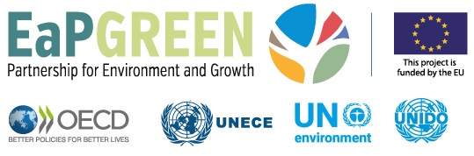

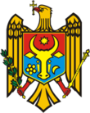 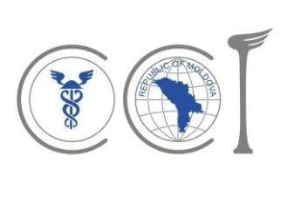 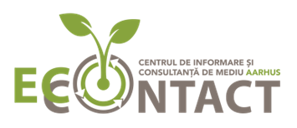

**Promovarea dezvoltării economice „verzi” în ţările Parteneriatului Estic (EaP GREEN):**

**Expoziția „Fabricat în Moldova – 2018”**

**Masa Rotundă Naţională „ECONOMIA VERDE. Fabricat în Moldova”, ediţia a treia**

**Chișinău, Moldova, 31 ianuarie 2018, 12.30-14.30**

**Sala de întruniri (etajul 2), Pavilionul central, CIE Moldexpo**

**Limbile de lucru: Româna**

Masa Rotundă Națională „ECONOMIA VERDE. Fabricat în Moldova”, ediția a III-a, este desfășurată ca continuitate a Programului UE „Ecologizarea Economiilor în ţările Parteneriatului Estic (EaP GREEN)”, implementat în parteneriat de OECD, UNECE, UNEP, şi UNIDO, coordonat de Ministerul Mediului şi Ministerul Economiei. Programul ONU pentru Mediu (UN Environment) coordonează implementarea activităților din cadrul Componentei programului „1.1. Acordarea suportului în stabilirea politicilor strategice” pentru trecerea la Economia Verde prin Producerea şi Consumul Durabil cu îmbunătățirea utilizării eficiente a resurselor. În cadrul acestei sub-componente se susține activitatea Grupului de Lucru Inter-ministerial pentru dezvoltare durabilă şi economia verde, elaborarea Programului pentru promovarea Economiei Verzi în Moldova, agricultura ecologică, achizițiile publice durabile. Evaluarea Strategică de Mediu este promovată cu suportul CEE ONU. Lista Indicatorilor Creșterii Verzi la nivel național şi elaborarea raportului național cu utilizarea indicatorilor corespunzători pentru Republica Moldova, instrumentele economice şi ecologizarea IMM a fost realizată în cadrul EaP GREEN cu suportul Secretariatului OECD.

Organizarea şi desfășurarea Mesei Rotunde în calitate de eveniment național de promovare a economiei verzi este coordonată de Grupul de lucru inter-ministerial pentru dezvoltarea durabilă şi economia verde, condus de Ministerul Economiei și Infrastructurii și Ministerul Agriculturii, Dezvoltării Regionale și Mediului. Evenimentul este organizat de Ministerul Agriculturii, Dezvoltării Regionale și Mediului în parteneriat cu AO EcoContact şi Camera de Comerț şi Industrie a Republicii Moldova. La Masa Rotundă vor fi invitați reprezentanții partenerilor de dezvoltare, agenţilor economici din sectorul privat, agențiilor guvernamentale, asociațiilor obștești şi mass-media.

Obiectivele de bază ale ediției a treia a Mesei Rotunde Naționale sunt:

* Asigurarea continuității şi utilizarea formatului Expoziției „Fabricat în Moldova” în calitate de bază pentru promovarea principiilor Economiei Verzi în mediul producătorilor autohtoni, partenerilor, participanților la expoziție şi a vizitatorilor;
* Promovarea conceptului „Economia Verde” în toate sectoarele de dezvoltare social-economică a țării, cu atragerea atenției sectorului privat, partenerilor de dezvoltare, asociațiilor obștești, organelor mass-media şi publicului larg;
* Prezentarea Programului pentru promovarea Economiei Verzi în Republica Moldova ca parte a implementării Strategiei Naționale de Dezvoltare, Agendei 2030 și atingerii ODD naționale;
* Sporirea gradului de conștientizare a beneficiarilor din sectorul de afaceri şi companii, agențiilor guvernamentale şi a populației privind beneficiile şi aplicarea principiilor economiei verzi pentru dezvoltarea durabilă a economiei.

**AGENDA (proiect)**

|  |  |
| --- | --- |
| 12.15 - 12.30 | Înregistrarea participanților, distribuirea materialelor  Pauza de cafea |
| 12:30 – 13:00 | Deschiderea Mesei Rotunde. Cuvinte de salut:  Domnul Sergiu HAREA, Președinte, Camera de Comerț şi Industrie (în calitate de moderator)  Doamna Lilia PALII, Secretar General al Guvernului Republicii Moldova  Doamna Iulia COSTIN, Secretar General de Stat, Ministerul Economiei și Infrastructurii  Domnul Iurie UȘURELU, Secretar general de stat, Ministerul Agriculturii, Dezvoltării Regionale și Mediului  Domnul Christian BALLARO, Delegația Uniunii Europene in Republica Moldova  Doamna Virginia BÎLICI, Ofițer de Program, Ambasada Suediei în Republica Moldova  Doamna Iordanca-Rodica IORDANOV, Asociația Obștească EcoContact |
| 13:00 – 13:25 | Prezentarea Programului pentru promovarea Economiei Verzi în Republica Moldova ca parte a implementării Strategiei Naționale de Dezvoltare, Agendei 2030 și atingerii ODD naționale  Dl Andrei Isac, consultantul local, EaP GREEN |
| 13.25 – 14.15 | Prezentări de activități realizate, cazuri de succes sau a planurilor de implementare a principiilor economiei verzi (eficiența energetică, achiziții publice durabile, producerea mai pură, agricultura ecologică, utilizarea rațională a resurselor etc.) cu axarea pe oportunitățile de promovare a economiei verzi în sectoare în perioada 2018-2020.  Reprezentanții agențiilor guvernamentale, organizațiilor implicate, agenților economici şi ONG, (5-10 min fiecare)):  Centrul RECP (2 întreprinderi):  Dl Valentin UNCU, Director, Filiala Causeni a ORHEI-VIT SA  Dl Oleg MANCAȘ, Fabrica de producere a alcoolului etilic  Dna Daniela DASCALIUC, Șef Departament, ODIMM (exemple de ecologizare din partea IMM)   * Svetlana Nițoreanu „LanaComLux” SRL , plantatii de alun. Căușeni * Guțu Iurie “BioProdPeleți” SRL, Unghieni   Întrebări şi discuții axate pe tema priorităților şi acțiunilor pentru promovarea Economiei Verzi in Republica Moldova, inclusiv propuneri de la participanți.  Discuție moderată |
| 14.15 – 14.30 | Concluzii, pașii următori şi închiderea Mesei Rotunde |